УТВЕРЖДАЮ:
Директор МБОУУ СОШ № 67 г. Пензы

________И.Ю. Волчкова
25.08.2015 г

План мероприятий «Внимание, дети!»
В МБОУ СОШ № 67 г. Пензы

№ п/п | Наименование мероприятий |  |  | Срок
Мероприятия по предупреждению
детского дорожно-транспортного травматизма
1. | Инструктивно-методические занятия по методике проведения занятий с учащимися по Правилам дорожного движения |  | классные руководители 1-9 классов | 27.08.2015г
2. | Обновление Паспорта дорожной безопасности |  |  | Сентябрь 2015 г
3. | Размещение схем безопасного маршрута движения «Дом - Школа – Учреждение досуга (культуры, спорта) - Дом» в дневниках обучающихся |  | 1-5 классы | Сентябрь 2015 г
4. | Размещение информации по БДД на сайте школы |  |  | Постоянно
5. | Изучение правил дорожного движения обучающимися школы; практические занятия; занятия на базе автогородка при МБОУ СОШ № 68 г. Пензы (ТКЧ) |  | 1-9 классы | В течение года
6. | Инструктажи по ПДД |  | 1-11 классы | Систематически
7. | Инструктажи с обучающимися, имеющими транспортные средства |  |  | В течение года
8. | Тематические викторины, конкурсы, соревнования по безопасности дорожного движения |  | 1-4 классы | В течение года  по плану УВР
9. | Участие ПДО МБОУ ДОД ДЮЦ «Спутник» г. Пензы Сотниковой О.Б. , сотрудника УФСКН РФ по Пензенской области Панкова Р.А., в общешкольном родительском собрании:  - «У светофора нет каникул»;  - «Месяц безопасности» |  | Родители уч-ся 1-4 классов  Родители уч-ся 5-11 классов | 02.09.2015г  08.09.2015г
10. | Конкурс детских рисунков «Пусть мирным будет мир»» |  | 1-4 классы | 03.09.2015 г
11. | Классные родительские собрания по вопросам профилактики детского дорожно-транспортного травматизма |  | 1-11 классы | Регулярно
12. | Оформление уголка по безопасности дорожного движения |  |  | До 01.09.2015г
13. | Совещание при директоре школы «О работе классных руководителей по предупреждению детского дорожно-транспортного травматизма» |  |  | 1 раз в полугодие
14 | Посвящение первоклассников в пешеходы |  | 1аб классы | Октябрь 2015г.
15 | Акции по безопасности на дороге «Водители, будьте бдительны!», «Притормози!», «Внимание, дети!» |  | ЛиС ДО КРУГ | В течение года  по плану УВР
16 | Работа объединений «Юные инспектора дорожного движения» (ЮИД), «Дружина юных пожарных» (ДЮП) при МБОУ ДОД ДЮЦ «Спутник» (ПДО Сотникова О.Б) |  | 4а, 4б классы | В течение года

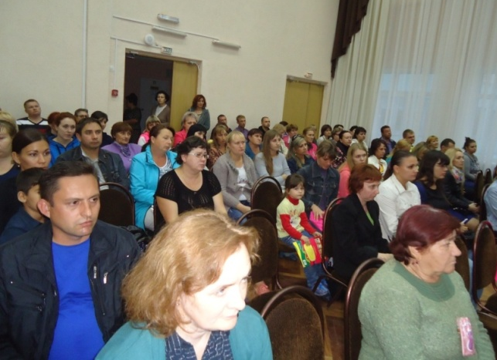 | 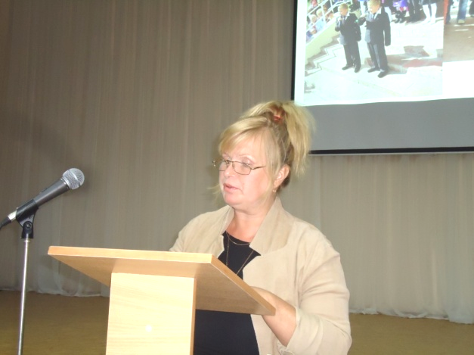
Родительское собрание «У светофора нет каникул», 02.09. 2015 г | Сотникова Ольга Борисовна, педагог дополнительного образования,  ДЮЦ «Спутник»
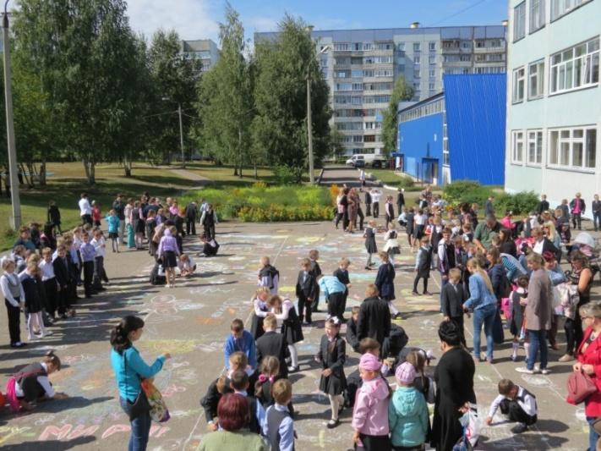 | 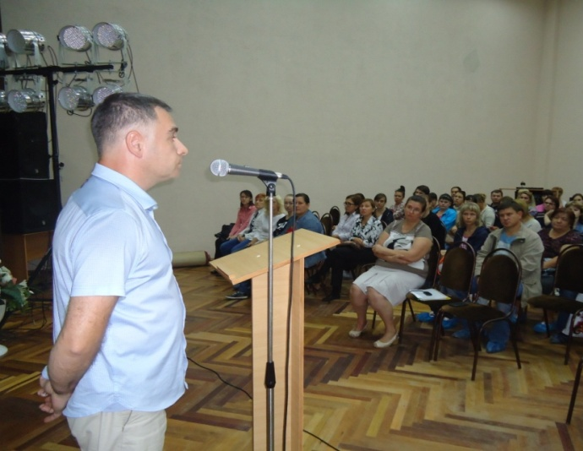
Конкурс детских рисунков «Пусть мирным будет мир»» | Общешкольное родительское собрание  «Месяц безопасности»  08.09.2015г

Заместитель директора по ВР: С.А. Калитурина

